Nama : Arjuno Widya Pratama

Kelas : IF-B

1. **Pie Chart (Diagram Lingkaran)**

Telah dilakukan survey kepada beberapa pelanggan dan di ketahui presentasi kepuasan pelanggan sebagai berikut:

|  |  |
| --- | --- |
| Survey Kepuasan Pelanggan | Presentasi |
| Sangat Puas | 8% |
| Puas | 10% |
| Biasa Saja | 13% |
| Kurang Puas | 26% |
| Tidak Puas | 43% |
| Jumlah | 100% |

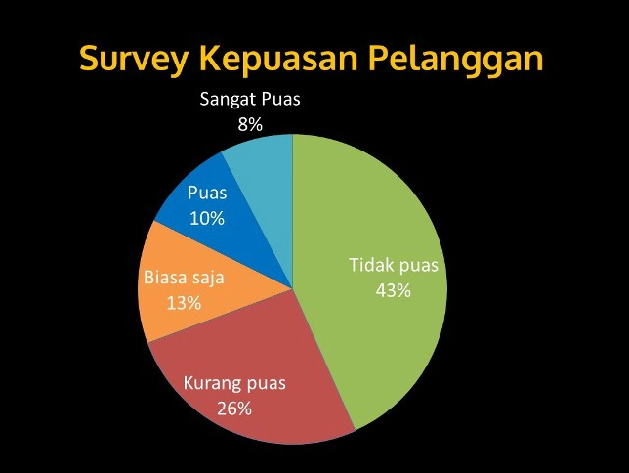

1. **Bar Chart (Diagram Batang)**

Data Penjualan buah selama 3 hari dibentuk dalam diagram batang sebagai berikut :

**Diagram Batang Penjualan Buah**

**Dalam 3 Hari**

Data penjualan buah di ubah menjadi sebuah data tabel

sebagai berikut :

**Diagram Batang Penjualan Buah**

**Dalam 3 Hari**

|  |  |  |  |  |
| --- | --- | --- | --- | --- |
| No | Apel | Pisang | Jeruk | Anggur |
| 1 | 5000 | 5500 | 3456 | 2987 |
| 2 | 4500 | 5000 | 4362 | 3580 |
| 3 | 4000 | 6500 | 5552 | 4567 |

1. **Line Chart (Diagram Garis)**

Ini adalah susunan di dalam list sebelum di ubah menjadi line chart:

|  |  |  |
| --- | --- | --- |
| Pembelian Tiket Wisata | | |
| Senin | 2000 | |
| Selasa | 3000 | |
| Rabu | 2500 | |
| Kamis | 4900 | |
| Jumat | 2785 | |
| Sabtu | 7000 | |
| Minggu | 8000 | |
|  | |  |

1. **Median (Nilai Tengah)**

Tentukan median dari data berikut.  
4, 5, 4, 4, 3, 6, 3

***Jawab***:  
Urutkan data dari yang terkecil terlebih dahulu.  
3,3,4,4,4,5,6 (Banyak nya data 7).

↓

Median  
Jadi, median dari data tersebut adalah 4.

1. **Modus (Nilai Yang Sering Muncul)**

Modus dari data tunggal adalah data yang sering muncul atau data dengan frekuensi tertinggi. Perhatikan contoh soal berikut ini.

***Contoh soal***

Tentukan modus dari data di bawah ini.

1,4,6,5,7,3,4,2,9,8,10

***Penyelesaian***

Dari data diatas diketahui:

1 = 1 6=1

2 = 1 7=1

3 = 1 8=1

4 = 2 9=1

5 = 1 10=1

Jadi Modus nya adalah 4.

1. **Mean (Nilai Rata - Rata)**

dari data ini 4,4,1,3 carilah rata-rata dari bilangan tersebut

caranya : 4+4+1+3 = 12 : 4 = 3,

jadi rata-rata = jumlah data di bagi banyaknya data

1. **Histogram**

|  |  |  |  |  |  |  |  |  |  |  |  |  |  |  |  |  |  |  |  |
| --- | --- | --- | --- | --- | --- | --- | --- | --- | --- | --- | --- | --- | --- | --- | --- | --- | --- | --- | --- |
|  | |  |  | | --- | --- | | Hasil Tugas | Frekuensi | | 65-67 | 2 | | 68-70 | 3 | | 71-73 | 13 | | 74-76 | 14 | | 77-79 | 5 | | 80-82 | 6 | | 82-90 | 3 | | 90-100 | 2 | |

Ada beberapa hal yang harus diperhatikan menurut Ryena(2009), dalam membuat histogram yaitu:

1. Terdapat dua sumbu, yaitu sumbu mendatar dan sumbu tegak.
2. Skala pasa kedua sumbu tidak harus sama.
3. Sumbu tegak memuat frekuensi masing-masing kelas interval. Sumbu mendatar berisi setiap interval data dari tabel distribusi frekuensi. Untuk setiap interval, mpada sumbu mendatar dibatasi oleh tepi atas dan tepi bawah. Pada tepi atas dan tepi bawah ditarik garis ke atas sampai menunjukkan bilangan yang sesuai dengan frekuensi pada sumbu tegak. Selanjutnya kedua unjungnya dihubungkan, sehingga akan terbentuk sebuah batang yang berupa persegi panjang.
4. Karena garis tegak lurus ditarik dari tepi atas dan tepi bawah setiap interval, maka diperoleh gambar persegi panjang-persegi panjang yang saling berimpit pada salah satu sisinya.
5. Lebar setiap batang harus sama antar satu dengan yang lain, termasuk warna atau corak arsirannya.
6. Di bagian atas setiap batang diberikan bilangan yang menunjukkan frekuensi.
7. **Steam And Leaf**

buatlah diagram batang-daun dari data berikut.  
  
10 15 16 20 39 42 51 51 36 16 21 26  
16 21 21 38 42 61 58 51 32 27 31 47  
  
Penyelesaian:  
  
Data diurut terlebih dahulu, sehingga menjadi  
  
10 15 16 16 16 20 21 21 21 26 27 31  
32 36 38 39 42 42 47 51 51 51 58 61  
  
Jika disajikan dalam diagram batang daun, maka hasilnya sebagai berikut.

